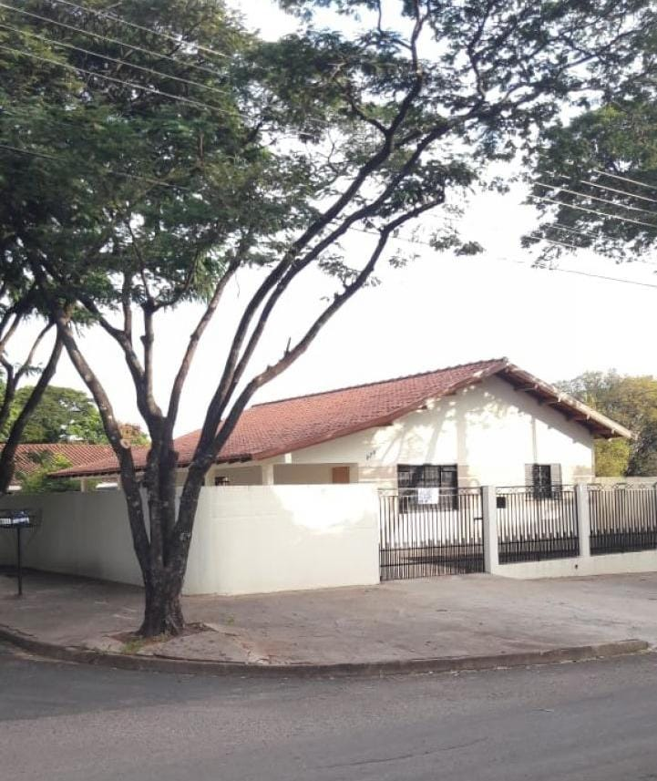
Aluga - Casa
Avenida Arthur Tomas nº979 Zona 6

3 quartos
Cozinha
Sala
W.C Social
Lavanderia
Garagem

R$1.000,00
Faz 900,00

